系统设计说明书

修改历史
日期 | 版本 | 作者 | 修改内容 | 评审号 | 变更控制号
2020-7-24 | 1.0 | 武雨晴 | 新建

目 录
概述 3
1.1 编写目的 3
1.2 术语和缩写 3
1.3 参考资料 3
2 系统构架设计 3
2.1 系统总体结构图及其约束和假定 3
2.2 技术构架设计 4
2.3 软件功能结构设计 5
1.北京市二手房市场交易分析（大屏主页） 5
2.北京市每个区的二手房交易情况（跳转页面） 6
3 应用系统设计 6
3.1 设计原则 6
3.2 公用构件或对象设计 7
3.3 功能模块设计 7
3.3.1 Entity模块 8
3.3.2 DataAccess模块 9
3.3.3 WebUI模块 10
4 接口设计 11
4.1 外部接口 11
4.2 内部接口 11
5 开发环境的设计 11
5.1 开发环境设计 11
5.2 编码规范 12
6 运行环境设计 12
7 追溯表 12

概述

编写目的
本概要设计是根据《用户需求说明书》和《系统需求说明》编写，提供给详细设计参考。
本概要设计的读者包括项目经理，需求分析员，设计人员，以及开发人员。当然也包括测试人员。

术语和缩写

参考资料
序号 | 文件名 | 发表日期 | 出版单位或作者
1 | 系统需求说明书 | 2020-07-24 | 武雨晴
2 | 用户需求说明书 | 2020-07-24 | 武雨晴

系统构架设计

系统总体结构图及其约束和假定
我们小组拟设计与实现一个针对北京市二手房市场的大数据可视化分析网站，使用户对二手房数据有了更加深度地认识，有助于帮助用户更好的评估房产和预测未来的走势，最终做出决策。该系统结构采用B/S的模式。其系统的网络结构如下：
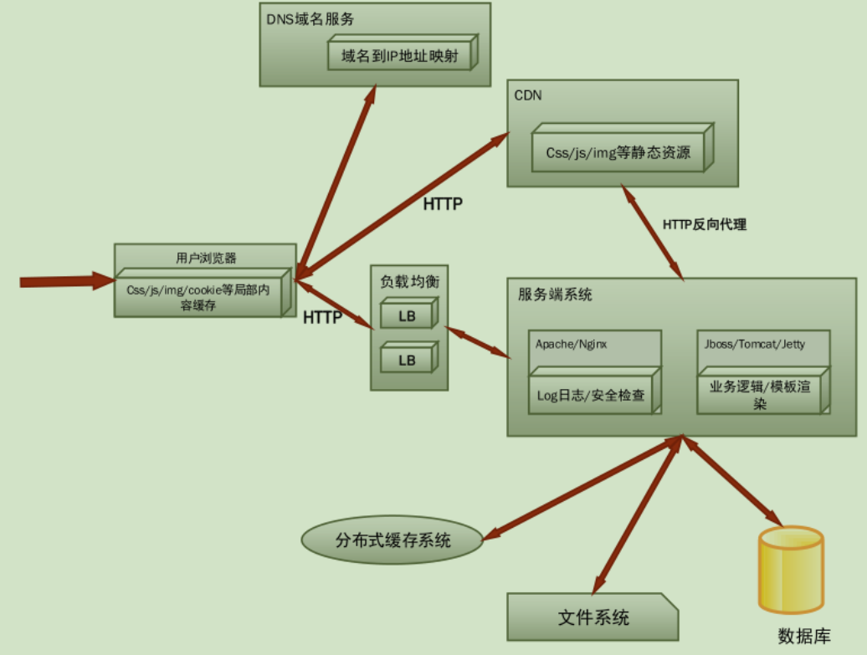

通过以上分析，决定采用以下的方案来开发：
- 前端组：
- 语言：HTML,JavaScript
- 环境：MyEclipse及自带的Tomcat
- 后端组：
- 语言：Java
- 环境：hadoop+hive+sqoop+mysql

技术构架设计
系统主要利用B/S的架构思想，对系统进行分层设计。系统分成三层：数据存储层、业务逻辑层、表示层。数据存储层主要对数据库数据进行操作，包括存储从链家上爬取到的二手房信息，以及在数据服务器收到WEB服务器的请求后，对SQL语句进行处理。业务逻辑层基于数据存储层之上，作为manager，扮演信息传送的角色，当用户想要访问数据库时，就会首先向WEB服务器发送请求，WEB服务器统一请求后会向数据库服务器发送访问数据库的请求，这个请求是以SQL语句实现的。表现层把针对北京市二手房的大数据分析展现在Web页面上，以让用户清晰的了解到当前的二手房交易情况。其结构如下：
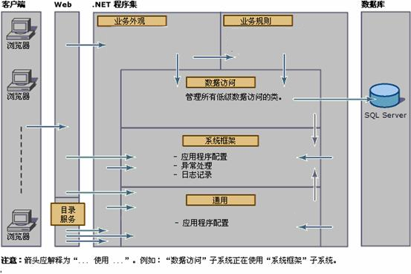
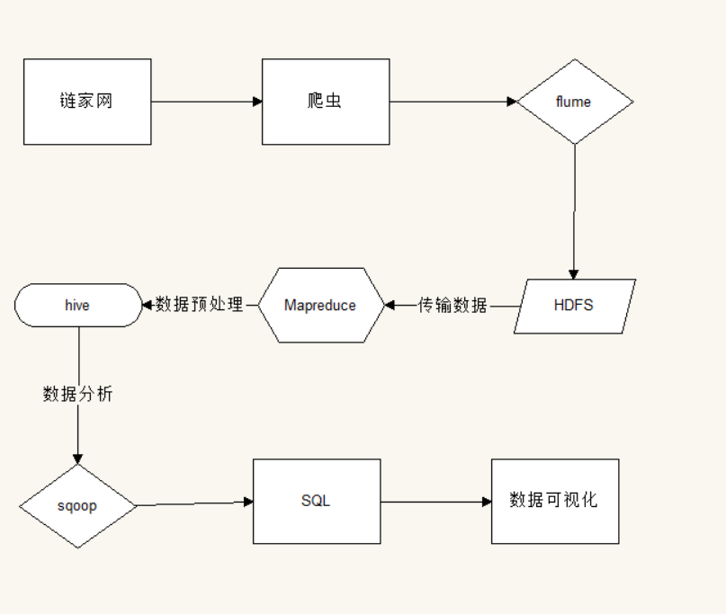

软件功能结构设计
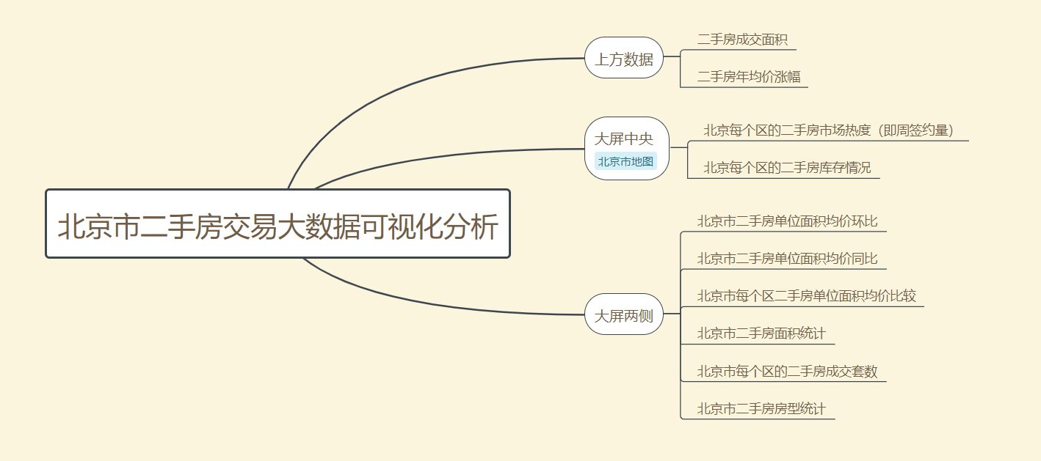

转述为文字为：

1.北京市二手房市场交易分析（大屏主页）
- 大屏中央地图
- 通过颜色深浅显示北京每个区的二手房市场热度（即周签约量）
- 通过3D显示北京每个区的二手房库存情况
- 移动鼠标至具体省份时显示对应的区与房源概况
- 地图上方标头
分两个板块，左侧显示二手房成交面积，右侧显示二手房年均价涨幅
- 大屏两侧显示北京市二手房的数据信息
- 北京市二手房单位面积均价环比 （折线图）
- 北京市二手房单位面积均价同比 （折线图）
- 北京市每个区二手房单位面积均价比较（柱状图）
- 北京市二手房面积统计 （饼状图）
- 北京市每个区的二手房成交套数（饼状图）
- 北京市二手房房型统计 （饼状）

2.北京市每个区的二手房交易情况（跳转页面）
- 跳转方式
本用例开始：
用户由主屏进入子界面的2种方法：
1、用户在主屏搜索框输入城市跳转到北京对应区的二手房信息界面；
2、用户任意点击主屏的模块跳转到对应区的二手房信息界面。
2. 跳转之后的对应的北京某区的界面
由上一步进入北京市某区的二手房信息界面，界面内容分布如下：
- 界面上方显示该月二手房的成交量、成交均价、成交金额、近3月供 应量并配有每一项的环比及同比增长率。
- 界面下方显示各个区的二手房的未成交套数和未成交总面积。

应用系统设计

设计原则
1、根据功能细分，使构件或（对象）具有相对的独立性，可以组装在任何子系统的功能模块中。
2、一个对象的基本要素包括四大要素
对象标识-给对象一个可以辨识的名称，要求具有唯一性。采用包和构件，中间加下划线。例如。Common包下的ApplicaionConfiguration命名为
Common_ApplicaionConfiguration。
主实体-对象主要操作的数据库表结构。
动作过程-即对象的输入输出和对数据的处理过程。
I/O关系-即对象的动作过程中所牵涉到的其他数据实体。

公用构件或对象设计
标识：Common_Config
构件名称：ApplicationConfiguration
功能：应用程序配置
输入：配置文件，例如Web.Config
输出：相关配置的字符串，例如ConnString
信息：这个构件主要功能是应用程序配置文件中读取相应的配置信息。

标识：Common_Log
构件名称：ApplicaionLog
功能：日志记录
输入：日志的信息，报告错误信息，异常信息，跟踪信息等
输出：日志文件
信息：主要是记录应用程序的状态，用来跟踪应用呈现，包括错误，异常，和重要信息等。用户可以通过查看日志文件来了解系统的运行状态。

标识：Common_Exception
构件名称：ApplicationException
功能：异常处理
输入：异常信息
输出：记录异常文件
信息：主要是对应用程序出现以外的运行时错误，即异常时，进行相应的处理，并把异常信息和处理结果写如异常记录文件中。

标识：Common_SQLHelper
构件名称：SQLHelper
功能：通用的操作数据库语句
输入：数据库连接，SQL语句
输出：相应的数据和状态
信息：主要是对DataAccess出现公共运用的SQL访问提取其方法，以提高复用。

功能模块设计
功能模块主要涉及到类的设计，在概要设计中主要是识别领域模型类。

Entity模块
原则：Entity设计的字段和属性，属性和字段一一对应。

用户访问的对象关系图

其类图包括用户userServlet，系统管理usermanager，以及二手房。
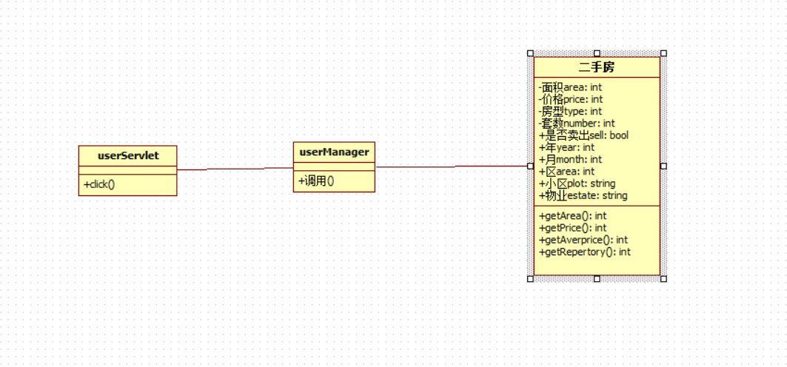、
二手房类
方法名 | 功能描述 | 参数和返回值 | 异常处理
GetArea | 返回面积 | Month,year,area,sell  Int | Exception
GetPrice | 返回价格 | Month,year,area,sell  Int | Exception
GetAverprice | 返回均价 | Month,year,area,sell  Int | Exception
getReportery | 返回库存 | Month,year,area,sell  Int | Exception
房型统计 | 返回数量 | Month,year,area,sell,type  Int | Exception
小区均价 | 返回均价 | Month，year，area，sell，plot  Int | Exception
物业排名 | 返回数量 | Month,year,area,sell,estate  Int | Exception
成交数变化 | 返回库存 | Month,year,area,sell  Int | Exception

DataAccess模块
DataAccess模块主要涉及到数据访问，通过SQL的数据访问接口来提取数据库的数据和传入数据到数据库中存储。各个领域对象的DataAccess主要设计两个部分：一、单记录的操作，提其一条记录存储在Entity中，程序操作完毕后，把修改后的数据更新到数据库中。二、主要是多记录操作通过DataSet等数据集的操作来提取数据和更新到数据库中。单记录主要是用于Business Layer。DateSer主要用于WebUI Layer。DataAccess的所有操作通过VS2005的Procesure来操作。
要获取每个类的方法通过序列图和协作图得到类的属性和方法。可以参考《HRM序列图和协作图》。

用户信息管理领域
UserServlet：
说明：UseServlet提供了和数据库交互的操作，包括插入用户的基本信息，从数据库加载记录信息以及更新数据库记录信息，最后还有用户身份验证。Manger则负责调用二手房类和数据库中的数据，通过.jsp文件的方式，将所需要的信息显示出来，返回给用户，顺序图如下。

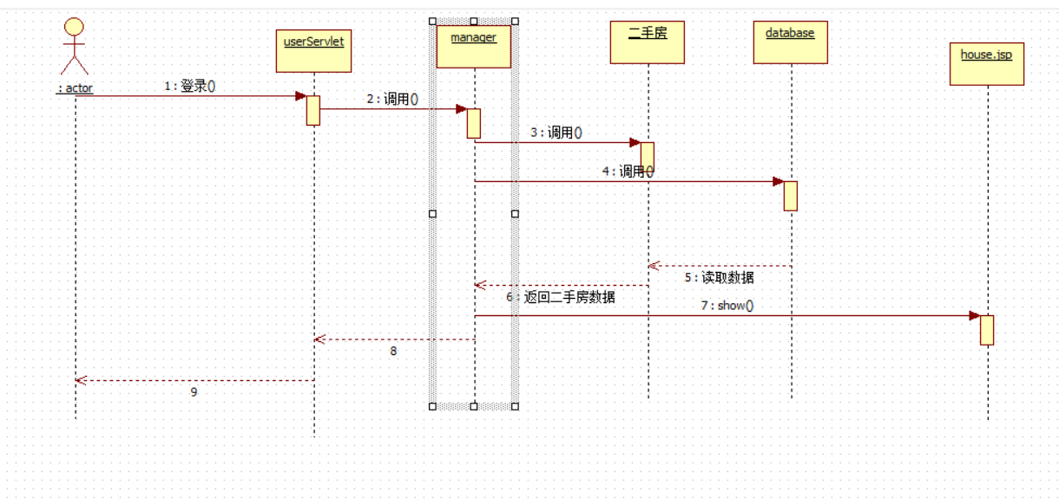

结合上图，针对每一个消息请求，按照消息请求/回复顺序，作如下说明。

编号 | 消息名称 | 消息说明
1 | 登录 | 浏览器发来的 登录 请求
2 | 调用 | 调用manager处理数据
3 | 调用 | Manager调用二手房的类
4 | 调用 | Manager调用数据库的类
5 | 读取 | 读取数据库的数据
6 | 返回 | 返回二手房数据
7 | 展示 | 展示相关数据

WebUI模块

设计原则
美观大方、便于操作管理，满足客户的需求和要求。

框架设计
2.1、设计思路
整个页面分为三个部分：
名称：top，页面顶层，用于展示销售总面积、年均价涨幅
名称：left，页面左部，显示二手房均价的环比和同比变化以及均价排名；
名称：middle，页面的主要内容，展示二手房交易的库存和热度。
名称：right，页面右部，展示成交套数、房型统计和面积统计
2.2、设计框架
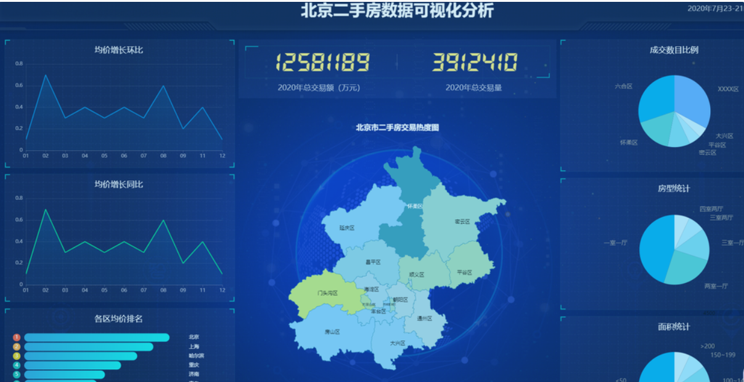

接口设计

外部接口

内部接口

开发环境的设计

开发环境设计
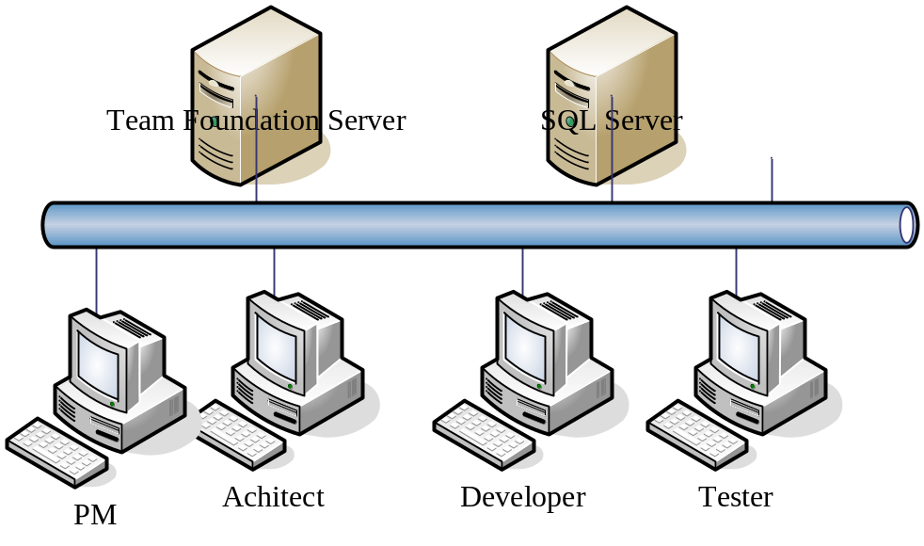
- 前端组：
- 语言：HTML,JavaScript
- 环境：MyEclipse及自带的Tomcat
- 后端组：
- 语言：Java
- 环境：hadoop+hive+sqoop+mysql

编码规范
参考《java编码规范》

运行环境设计
网络环境：可在已建立的局域网和全国广域网框架上运行，基于以TCP/IP传输协议为基础的数据联网模式。
数据库服务器：SqlServer2005
服务器操作系统平台：WIN2000 SERVER/WIN2003 1G内存
客户机：Win2000 Professional/WIN2000 SERVER/WINXP/WIN2003，800X600分辨率及以上，256M以上内存。

追溯表
概要设计章节 | 系统需求说明书章节
3.3.1，3.3.2，3.3.3  用户信息管理领域 | 3.1
3.3.1，3.3.2，3.3.3  薪资管理领域 | 3.2
3.3.1，3.3.2，3.3.3  离职管理领域 | 3.3
3.3.1，3.3.2，3.3.3  职位变更管理领域 | 3.4
3.3.1，3.3.2，3.3.3  培训管理领域 | 3.5

